Εργαστήριο δεξιοτήτων: << Το ανθρώπινο σώμα>>
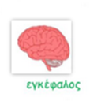
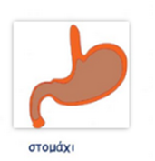
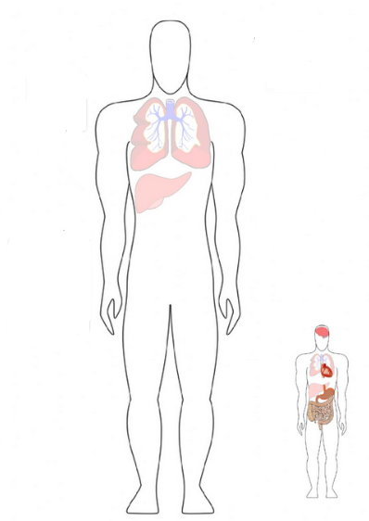
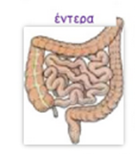
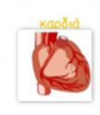
Αντιστοιχίζουμε, τραβώντας μια γραμμή, τα όργανα με το σημείο του σώματος στο οποίο βρίσκονται. Μας βοηθάει η συμπληρωμένη εικόνα.

